Nastavni listić: Međusobni položaj dviju ravnina u prostoru Datum:
3. Na kvadru ABCDEFGH i istakni ravninu koja je usporedna s ravninom:
- BCD  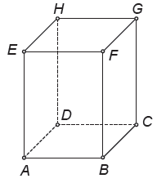 | - BCF | - DCH | - ABE
4. Dana je kocka ABCDEFGH. Ispiši ravnine koje sijeku ravninu:
- ABC | - BCG | - DCF
5. Odredi međusobni položaj ravnina kocke ABCDEFGH:
- ADE i CGF | - ACD i DCG | - BCG i CHE
- ABE i GHD | - ABG i CFD | - BCD i EHF
6. Nacrtaj kvadar ABCDEFGH te odredi presječnicu ravnina:
- EFG i BCG | - ADH i DCG | - FGH i DCF | - DBF i DGH

